В Свердловской области приставы взыскали долги за детсад с сотни родителей
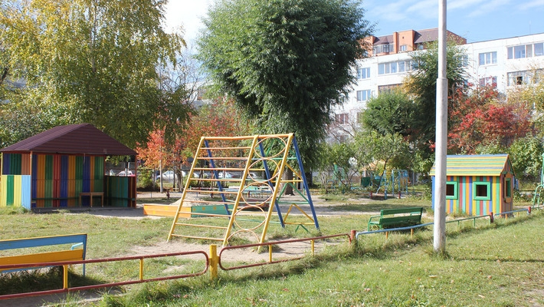

16+
Автор фотографии: архив НАШЕЙ
Общая сумма задолженности достигает 2 миллионов.
В Свердловской области более сотни детсадов подали иски о взыскании долгов с родителей. Общая сумма взыскания составила около 2 миллионов рублей, на данный момент выплачено около миллиона, сообщили в региональном управлении УФССП.
Задолженность за детсад порой составляет несколько тысяч, но взыскание этой суммы проходит принудительно, так как детсады бессильны перед родителями – не пустить ребенка они не могут. Так, в Первоуральске судебные приставы взыскали 10 тысяч рублей с родителей, которые не платили за детсад 3 месяца.
Всего в 2017 году приставы взыскали более миллиона рублей долгов за посещение дошкольных учреждений. В службе приставов напоминают, что к должникам могут быть применены принудительные меры взыскания - арест банковских счетов, имущества, ограничение права выезда за границу.
- Родители могут получить компенсацию за посещение их детьми детсада в соответствии с законодательством. При этом наличие долга за детсад может стать причиной для временной отмены компенсации.

